时钟的抖动测量与分析

来源：与非网
时钟是广泛用于计算机、通讯、消费电子产品的元器件，包括晶体振荡器和锁相环，主要用于系统收发数据的同步和锁存。如果时钟信号到达接收端时抖动较大，可能出现：并行总线中数据信号的建立和保持时间余量不够、串行信号接收端误码率高、系统不稳定等现象，因此时钟抖动的测量与分析非常重要。
时钟抖动的分类与定义
时钟抖动通常分为时间间隔误差（Time Interval Error，简称TIE），周期抖动（Period Jitter）和相邻周期抖动（cycle to cycle jitter）三种抖动。
TIE又称为phase jitter，是信号在电平转换时，其边沿与理想时间位置的偏移量。理想时间位置可以从待测试时钟中恢复，或来自于其他参考时钟。Period Jitter是多个周期内对时钟周期的变化进行统计与测量的结果。Cycle to cycle jitter是时钟相邻周期的周期差值进行统计与测量的结果。
对于每一种时钟抖动进行统计和测量，可以得到其抖动的峰峰值和RMS值（有效值），峰峰值是所有样本中的抖动的最大值减去最小值，而RMS值是所有样本统计后的标准偏差。如下图1为某100M时钟的TIE、Period Jitter、Cycle to Cycle jitter的峰峰值和RMS值的计算方法。
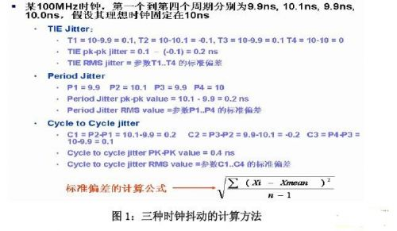
时钟抖动的应用范围
在三种时钟抖动中，在不同的应用范围需要重点测量与分析某类时钟抖动。TIE抖动是最常用的抖动指标，在很多芯片的数据手册上通常都规定了时钟TIE抖动的要求。对于串行收发器的参考时钟，通常测量其TIE抖动。如下图2所示，在2.5Gbps的串行收发器芯片的发送端，参考时钟为100MHz，锁相环25倍频到2.5GHz后，为Serializer（并行转串行电路）提供时钟。当参考时钟抖动减小时，TX输出的串行数据的抖动随之减小，因此，需要测量该参考时钟的TIE抖动。另外，用于射频电路的时钟通常也需测量其TIE抖动（相位抖动）。
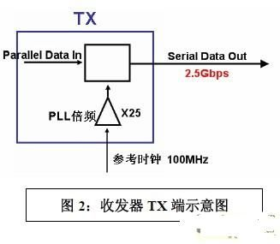
在并行总线系统中，通常重点如在共同时钟总线（common clock bus）中（如图3所示），完整的数据传输需要两个时钟脉冲，第一个脉冲用于把数据锁存到发送芯片的IO Buffer，第二个脉冲将数据锁存到接收芯片中，在一个时钟周期内让数据从发送端传送到接收端，当发送端到接收端传输延迟（flight time）过大时，数据的建立时间不够，传输延迟过小时，数据的保持时间不够；同理，当这一个时钟的周期值偏大时，保持时间不够；周期值偏小时，建立时间不够。可见，时钟周期的变化直接影响建立保持时间，需要测量period jitter和cycle to cycle jitter。关于共同时钟总线的时序分析的详细讲解，请参考Stephen H. Hall、Garrett W. Hall和James A. McCall写的信号完整性分析书籍：《High-Speed Digital System Design》。
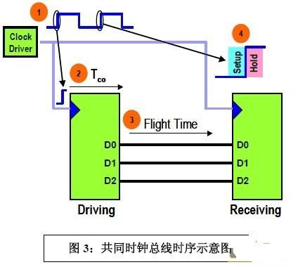
另外一种常见的并行电路－源同步总线（Source Synchronous bus），通常也重点测量period jitter和cycle to cycle jitter。比如DDR2就属于源同步总线，在Intel DDR2 667/800 JEDEC Specification Addendum规范中定义了时钟的抖动测试包括周期抖动和相邻周期抖动，分别如表格1中tJIT(per)和tJIT(cc)，此外，还需要测量N-Cycle jitter，即N个周期的相邻周期抖动，比如表格1中tERR(2per)是连续2个周期的周期值与下2个周期的周期值的时间差，tERR(3per)是3个周期组合的相邻周期抖动，依此类推。
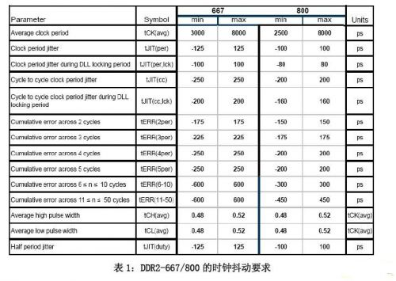
时钟抖动的来源和分解
时钟的抖动可以分为随机抖动（Random Jitter，简称Rj）和固有抖动（Deterministic jitter），随机抖动的来源为热噪声、Shot Noise和Flick Noise，与电子器件和半导体器件的电子和空穴特性有关，比如ECL工艺的PLL比TTL和CMOS工艺的PLL有更小的随机抖动；固定抖动的来源为：开关电源噪声、串扰、电磁干扰等等，与电路的设计有关，可以通过优化设计来改善，比如选择合适的电源滤波方案、合理的PCB布局和布线。
和串行数据的抖动分解很相似，时钟的抖动可以分为Dj和Rj。但不同的是，时钟的固有抖动中通常只有周期性抖动（Pj），不包括码间干扰（ISI）。当时钟的上下边沿都用来锁存数据时占空比时钟（DCD）计入固有抖动，否则不算固有抖动。
时钟抖动测量方法
在上个世纪90年代，抖动的测量方法非常简单,示波器触发到时钟的一个上升沿，使用余辉模式，测量下一个上升沿余辉在判定电平上（通常为幅度的50％）的水平宽度。测量水平宽度有两种方法。
第一种使用游标测量波形边沿余辉的宽度，如下图4所示。由于像素偏差或屏幕分辨率(量化误差)会降低精度，而且引入了触发抖动，所以这种方法误差较大。
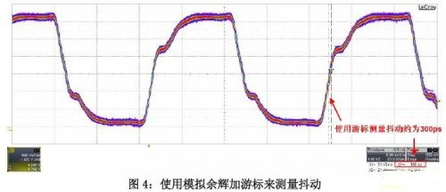
第二种使用直方图，对边沿余辉的水平方向进行直方图统计，如下图5所示。测量直方图的最左边到最右边的间距即为抖动的峰峰值（168皮秒）。这种方法的缺点是：引入了示波器的触发抖动；一次只测量一个周期，测试效率低，某些出现频率低的抖动在短时间内不能测量到。
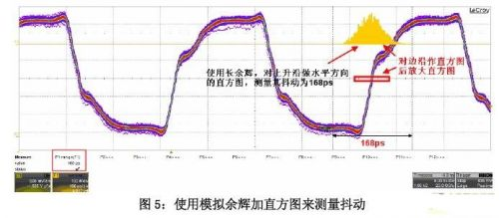
随着测试仪器技术的发展与进步，目前，示波器的抖动分析软件不再是测量一两个周期波形后分析抖动，而是一次测量多个连续比特位，计算与统计所有比特位的抖动，测量的数据量非常大、效率非常高。如下图6所示为某50MHz时钟的Period抖动测试，示波器的抖动测试软件可以一次测量所有周期的周期值，计算出抖动的峰峰值与有效值。
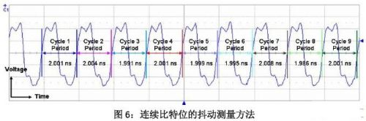
将已测量的每个周期的抖动值做直方图，可以统计大数据量的抖动的峰峰值和RMS值，如下图7所示为某时钟周期抖动的直方图分析，样本数量为103k个i，周期抖动的峰峰值为80.45皮秒，周期抖动的RMS值为9.25皮秒。
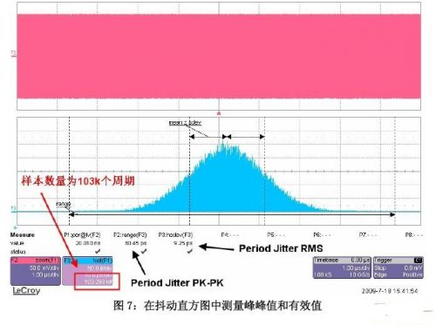
相位噪声与TIE抖动
在一些时钟芯片的数据手册上规定了相位噪声（phase noise）的指标要求，相噪可以理解为TIE抖动在频域的表达方式，通常是使用某些频谱仪或相噪测试仪测量出来的，单位通常为dBc/Hz，比如某频率为1MHz的晶振的相噪为：
-145dBc/Hz @100Hz -160dBc/Hz @1kHz -165dBc/Hz @10kHz
如图8所示为该时钟的频谱，在频点fc+100Hz 的功率与fc频点（即时钟频率）的功率的比值取对数后为-145dB，在频点fc+1kHz的功率与时钟频率的功率之比为-160dB，在频点fc+10kHz的功率与时钟频率的功率之比为-165dB。在安装了相噪分析软件的频谱仪（或者相噪仪）上，通过对图8的阴影部分的求面积后进行简单运算，可以得到该时钟从100Hz到10kHz的TIE的RMS抖动值。对于某些精准的晶振，在某频段内的RMS抖动可以小于几百fs。由于实时示波器的抖动噪声基底大约在2ps左右，对于这类晶振的抖动测试，无法使用实时示波器的测量到，必须使用频谱仪或相噪仪测量。关于相位噪声与TIE抖动的换算，可以参考相噪测试仪厂商的技术图8：时钟的频谱与相噪文档。
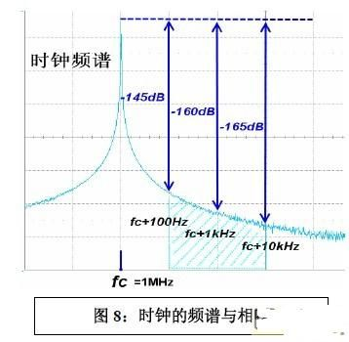
时钟抖动的分析
在时钟抖动测量时，可以在三个域分析抖动，即在时域分析抖动追踪（jitter track/trend）、在频域观察抖动的频谱、在统计域分析抖动的直方图。如下图9所示，左上角的F2为某100MHz时钟，P1是时钟的TIE参数测量；右上角的F3是TIE抖动的直方图，直方图不是高斯分布，可见时钟存在固有抖动。
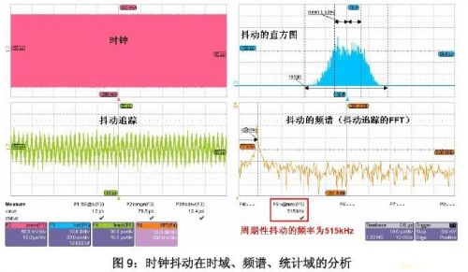
左下角的F4为TIE track（即TIE抖动随时间变化的趋势），从TIE Track中可以看到周期性的变化趋势；右下角的F5是F4的FFT运算，即抖动的频谱，频谱的峰值频率为515kHz，说明该时钟的周期性抖动（Pj）的主要来源为515kHz，找到频点后，可以查找电路板上主频或谐波为该频率的芯片和PCB走线，进一步调试与分析。

